# Dominio del universo Registro Civil

El registro civil de la cuidad de Manta encargado de las inscripciones registrales ha solicitado un sistema informático para poder brindar una mayor facilidad y seguridad sobre una situación que el usuario realiza en cualquier operación del registro civil.

El registro civil cuenta con usuarios de los cuales se obtiene la cédula, nombre, apellido, fecha de nacimiento, correo, celular y detalle el cual va a realizar. Así mismos datos del empleado el cual consta con cedula, nombre, apellido, dirección, celular y en este se incluye el tipo de trabajo que realiza sean de registros de nacimiento, matrimonios, defunciones o representaciones legales. También el modelo de datos contiene a los 4 administradores que administran cada una de las áreas de trabajo en este caso el de nacimientos dónde se registran abortos, filiación, nombres y nacionalidad, el de matrimonios dónde se encuentra también divorcios, defunciones y representaciones legales.

Además, se debe tener en cuenta que al realizar un divorcio se debe conocer si el matrimonio contiene niños en caso de ser así se debe definir una pensión en este caso será del 30% si el niño es menos de 10 años, en caso de que sea mayor será el 40%, así mismo un régimen de visita para que el padre pueda visitar al niño.

* Mostrar cuantos divorcios se realizaron durante el año.

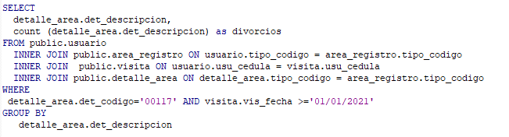

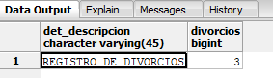

SELECT

detalle_area.det_descripcion,

count (detalle_area.det_descripcion) as divorcios

FROM public.usuario

INNER JOIN public.area_registro ON usuario.tipo_codigo = area_registro.tipo_codigo

INNER JOIN public.visita ON usuario.usu_cedula = visita.usu_cedula

INNER JOIN public.detalle_area ON detalle_area.tipo_codigo = area_registro.tipo_codigo

WHERE

detalle_area.det_codigo='00117' AND visita.vis_fecha >='01/01/2021' AND visita.vis_fecha <'01/01/2022'

GROUP BY

detalle_area.det_descripcion

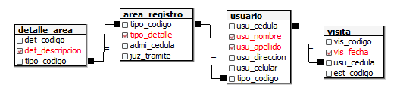

* Mostrar el total de hijos que tiene cada una de las parejas las cuales se divorcian en el cual incluya los nombres completos de los padres , el régimen de visita y la fecha en la cual se realiza el tramite

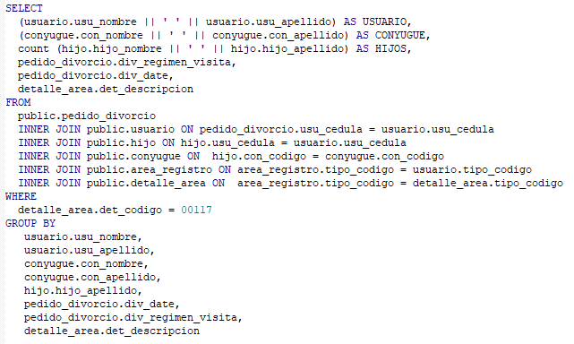

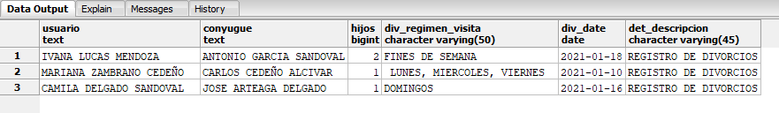

SELECT

(usuario.usu_nombre || ' ' || usuario.usu_apellido) AS USUARIO,

(conyugue.con_nombre || ' ' || conyugue.con_apellido) AS CONYUGUE,

count (hijo.hijo_nombre || ' ' || hijo.hijo_apellido) AS HIJOS,

pedido_divorcio.div_regimen_visita,

pedido_divorcio.div_date,

detalle_area.det_descripcion

FROM

public.pedido_divorcio

INNER JOIN public.usuario ON pedido_divorcio.usu_cedula = usuario.usu_cedula

INNER JOIN public.hijo ON hijo.usu_cedula = usuario.usu_cedula

INNER JOIN public.conyugue ON hijo.con_codigo = conyugue.con_codigo

INNER JOIN public.area_registro ON area_registro.tipo_codigo = usuario.tipo_codigo

INNER JOIN public.detalle_area ON area_registro.tipo_codigo = detalle_area.tipo_codigo

WHERE

detalle_area.det_codigo = 00117

GROUP BY

usuario.usu_nombre,

usuario.usu_apellido,

conyugue.con_nombre,

conyugue.con_apellido,

hijo.hijo_apellido,

pedido_divorcio.div_date,

pedido_divorcio.div_regimen_visita,

detalle_area.det_descripcion

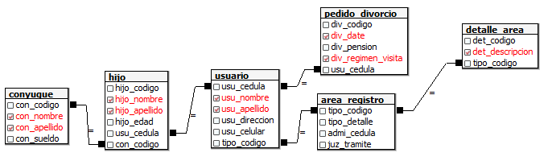

* Mostrar a un administrador de un área específica con los correspondientes empleados que administra.

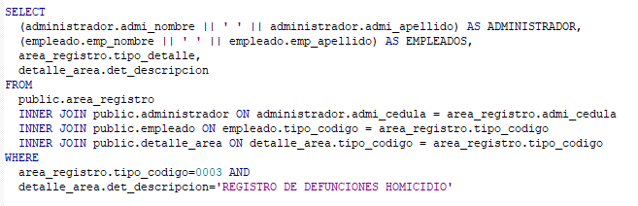

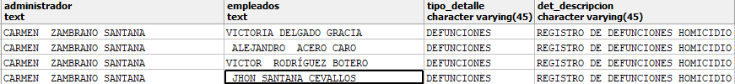

SELECT

(administrador.admi_nombre || ' ' || administrador.admi_apellido) AS ADMINISTRADOR,

(empleado.emp_nombre || ' ' || empleado.emp_apellido) AS EMPLEADOS,

area_registro.tipo_detalle,

detalle_area.det_descripcion

FROM

public.area_registro

INNER JOIN public.administrador ON administrador.admi_cedula = area_registro.admi_cedula

INNER JOIN public.empleado ON empleado.tipo_codigo = area_registro.tipo_codigo

INNER JOIN public.detalle_area ON detalle_area.tipo_codigo = area_registro.tipo_codigo

WHERE

area_registro.tipo_codigo=0003 AND

detalle_area.det_descripcion='REGISTRO DE DEFUNCIONES HOMICIDIO'

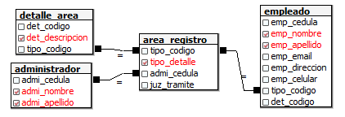

* Mostrar el saldo de la pensión de cada uno de los niños de los cuales los padres se han separado con la edad del niño y la fecha en la que se realiza el tramite

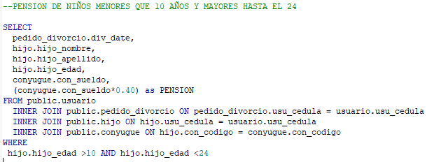

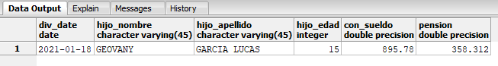

SELECT

pedido_divorcio.div_date,

hijo.hijo_nombre,

hijo.hijo_apellido,

hijo.hijo_edad,

conyugue.con_sueldo,

(conyugue.con_sueldo*0.40) as PENSION

FROM public.usuario

INNER JOIN public.pedido_divorcio ON pedido_divorcio.usu_cedula = usuario.usu_cedula

INNER JOIN public.hijo ON hijo.usu_cedula = usuario.usu_cedula

INNER JOIN public.conyugue ON hijo.con_codigo = conyugue.con_codigo

WHERE

hijo.hijo_edad >10 AND hijo.hijo_edad <24

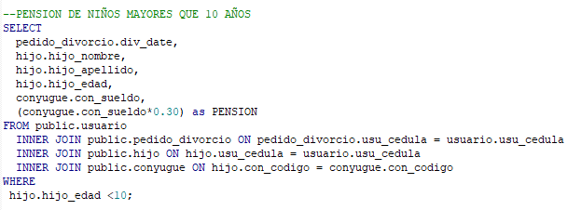

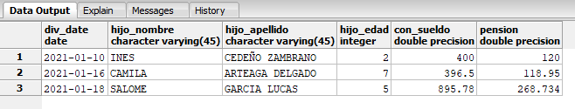

SELECT

pedido_divorcio.div_date,

hijo.hijo_nombre,

hijo.hijo_apellido,

hijo.hijo_edad,

conyugue.con_sueldo,

(conyugue.con_sueldo*0.30) as PENSION

FROM public.usuario

INNER JOIN public.pedido_divorcio ON pedido_divorcio.usu_cedula = usuario.usu_cedula

INNER JOIN public.hijo ON hijo.usu_cedula = usuario.usu_cedula

INNER JOIN public.conyugue ON hijo.con_codigo = conyugue.con_codigo

WHERE

hijo.hijo_edad <10;

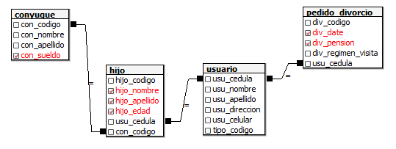

* Mostrar el total de las areas mayores de las cuales acudieron los usuarios incluyendo el detalle del área a la cual acudió el usuario

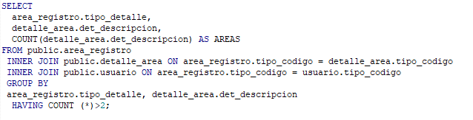

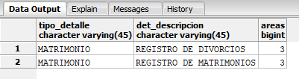

SELECT

area_registro.tipo_detalle,

detalle_area.det_descripcion,

COUNT(detalle_area.det_descripcion) AS AREAS

FROM public.area_registro

INNER JOIN public.detalle_area ON area_registro.tipo_codigo = detalle_area.tipo_codigo

INNER JOIN public.usuario ON area_registro.tipo_codigo = usuario.tipo_codigo

GROUP BY

area_registro.tipo_detalle, detalle_area.det_descripcion

HAVING COUNT (*)>2;

